INSCRIÇÃO EM SELEÇÃO
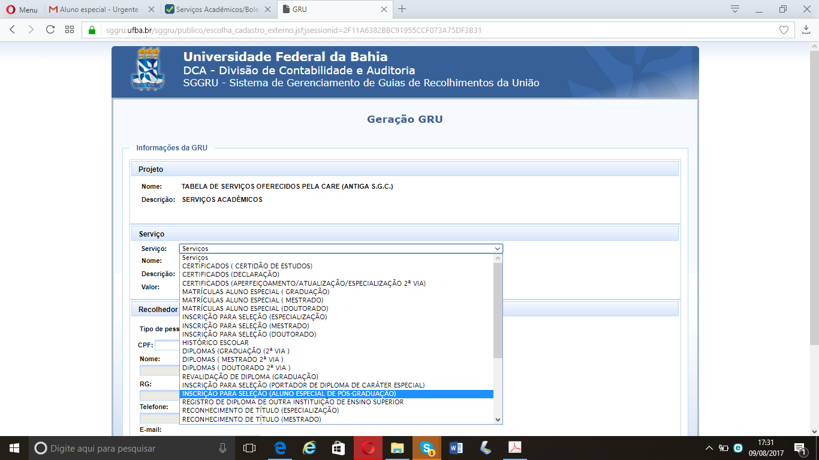

MATRÍCULA
Se aluno de Mestrado de outra Instituição ou não tem mestrado ainda
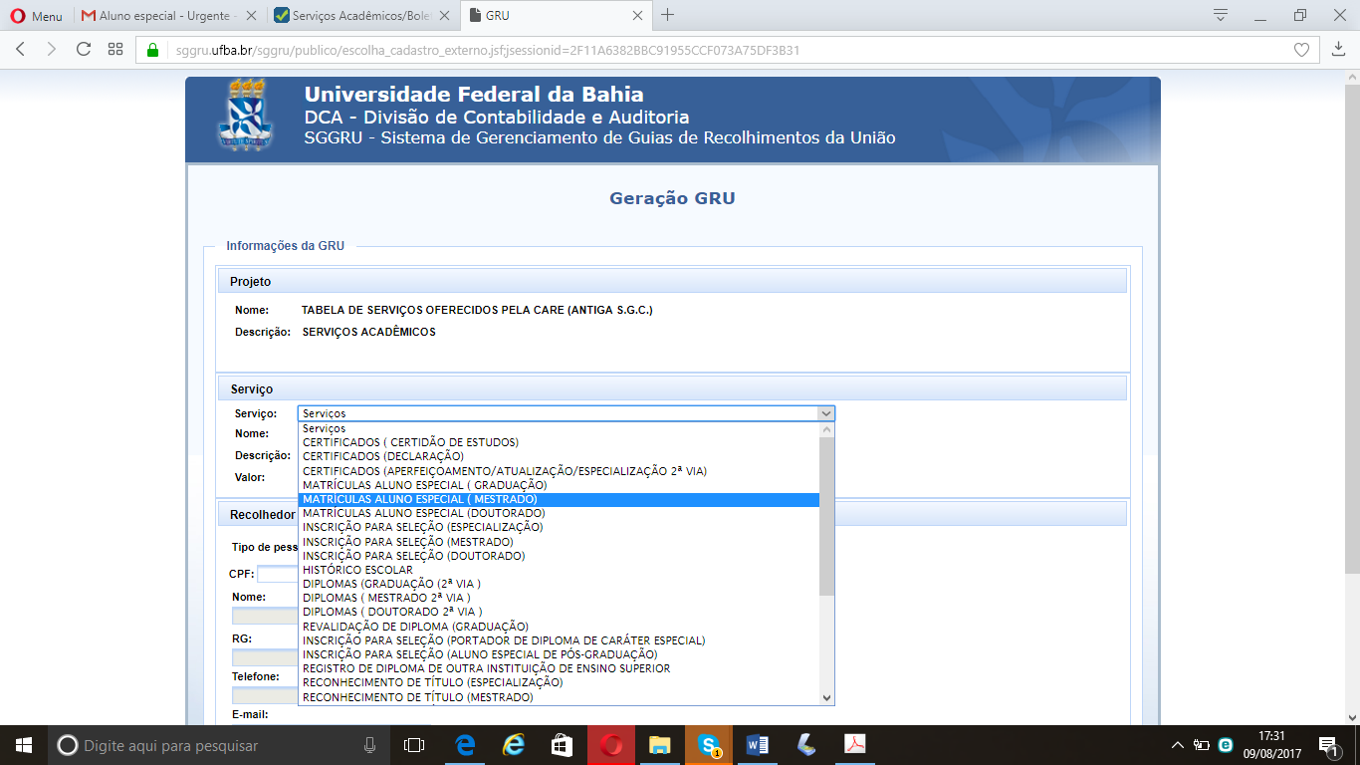

Se aluno de Doutorado de outra Instituição ou já tem mestrado
